罗湖外语初中学校
初二数学学业水平评估试卷（第8周）
班级： 姓名：
一．选择题（共10小题）
11．要使分式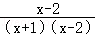有意义，x的取值应该满足（ ）
A．x≠﹣1 B．x≠2 C．x≠﹣1或x≠2 D．x≠﹣1且x≠2
12．若分式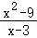的值为0，则x的值为（ ）
A．0 B．3 C．﹣3 D．3或﹣3
13．计算a²÷•b的结果是（ ）
A．a² B． C．a²b² D．2a²b²
14．下列约分结果正确的是（ ）
A．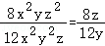 B．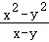＝x﹣y
C．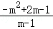＝﹣m+1 D．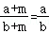
15．下列各式从左向右变形正确的是（ ）
A．＝ B．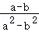＝
C．＝2 D．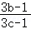＝
16．下列计算正确的是（ ）
A．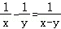 B．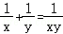
C．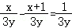 D．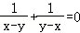
17．下列运算中，错误的是（ ）
A．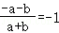 B．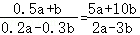
C．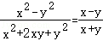 D．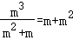
18．已知关于x的方程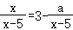有增根，则a的值为（ ）
A．4 B．5 C．6 D．﹣5
19．已知关于x的分式方程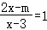的解是非负数，则m的取值范围是（ ）
A．m≤3 B．m＜3 C．m＞3且m≠6 D．m≥3且m≠6
20．某超市计划购进A，B两种水果，其中A种水果的进价比B种水果的进价低3元，用1200元购进A种水果的数量是用800元购进B种水果数量的2倍，求A种水果的进价．若设A种水果的进价为x元，则根据题意可列方程为（ ）
A．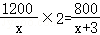 B．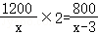
C．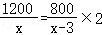 D．